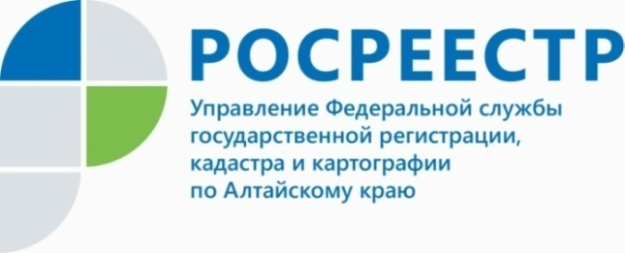

**ПРЕСС-РЕЛИЗ**

**Управление Росреестра по Алтайскому краю входит в ТОП-5 регионов Сибири по количеству поступивших заявлений на ипотеку электронно**

Так, по итогу февраля 2022 года в краевое ведомство поступило 2535 заявлений на регистрацию ипотеки, среди которых 1510 в электронном виде (около 60% от общего количества заявлений).

Именно этому вопросу была посвящена рабочая встреча заместителя руководителя Управления Росреестра по Алтайскому краю Андрея Рериха и президента Союза риэлторов Барнаула и Алтая Марины Ракиной.

- Мы видим положительную динамику в части доли электронных заявлений на ипотеку. К примеру, в феврале 2021 года только около 40% таких заявлений поступило электронно от общего числа ипотечных заявлений. Одними из помощников в подаче документов онлайн являются риэлторы, которые сопровождают граждан в процессе сделки. Поэтому важно выстраивать электронное взаимодействие с риэлторским сообществом, - прокомментировал Андрей Рерих.

Марина Ракина, президент Союза риэлторов Барнаула и Алтая:

«Электронная регистрация для нас, риэлторов, очень важна, поскольку она позволяет оперативно оформлять сделки: упрощает процедуру и сокращает сроки подачи документов на регистрацию права. Отличительно, что мы можем воспользоваться электронной регистрацией практически 24/7 в режиме онлайн, используя сайт Росреестра. Поэтому очень важно внедрять электронные сервисы в каждом агентстве недвижимости».

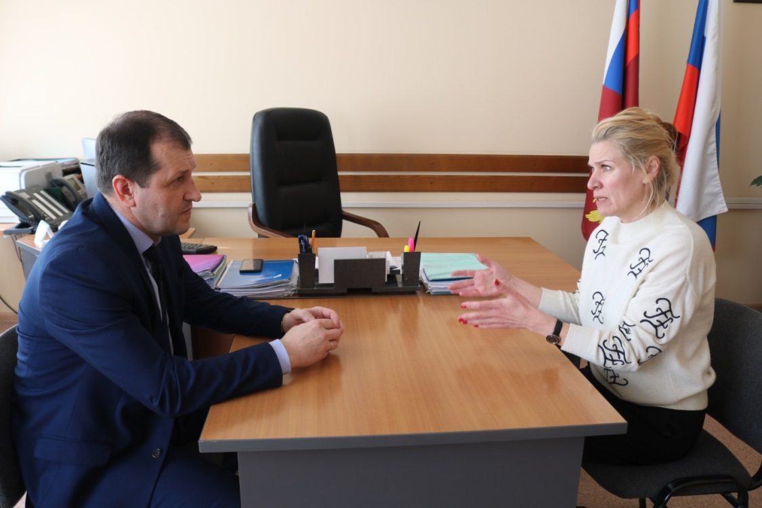

**Управление Росреестра по Алтайскому краю**